**Eléments de texte modulables  
pour les SwissSkills 2025**

**(complété au fur et à mesure)**

29 janvier 2025

Sommaire

1. Wording général 3

2. Branding 3

2.1. Logo SwissSkills 2025 3

2.2. Palette de couleurs 3

2.3. Icônes 4

2.4. Univers visuel 4

2.5. Directives concernant le branding 5

3. Quelques faits et chiffres concernant les SwissSkills 2025 5

4. modules de texte 5

4.1. Teaser général ; tutoiement 5

4.2. Teaser court – adresse impersonnelle 5

4.3. Communiqués de presse 5

4.4. Réseaux sociaux 6

4.4.1. Exemple 1 6

4.4.2. Exemple 2 6

4.4.3. Le site de BERNEXPO : hôte des SwissSkills 2025 7

4.4.4. SwissSkills : Donner des impulsions la formation professionnelle 7

4.4.5. La Fondation SwissSkills et l’Association SwissSkills Berne 7

4.5. Campagne auprès des parties prenantes / des supporters : Communication au sujet des entrées gratuits 7

4.5.1. Communication avec les collaborateurs et les clients 7

4.5.2. Texte d’accompagnement pour e-mail 8

Eléments de texte modulables pour les SwissSkills 2025

Nous mettons à disposition des associations professionnelles et des partenaires de SwissSkills 2025 des éléments de texte modulables pour un usage individualisé. L’idée est de les utiliser de manière récurrente dans votre communication afin de renforcer la reconnaissance linguistique de la manifestation.

Les visuels clefs et les logos sont disponibles dans la zone de téléchargement de notre site web. Les textes de base y seront régulièrement actualisés et complétés : [www.swiss-skills2025.ch/fr/downloads](http://www.swiss-skills2025.ch/fr/downloads)

**Des questions ? Des remarques ?**

Nous nous ferons un plaisir de vous aider ! L’interlocutrice SwissSkills pour la Suisse latine :

Selina Kuepfer

Responsable Suisse latine

Tél. 079 330 32 48

[media@swiss-skills.ch](mailto:media@swiss-skills.ch)

# Wording général

Wording pour la communication des SwissSkills 2025

* Nous disons championnats (suisses) des métiers et non championnats des métiers nationaux.
* La quatrième édition centralisée des championnats des métiers se déroulera pendant cinq jours sur le site de BERNEXPO.
* Nous disons les SwissSkills 2025, à Berne, pas les « SwissSkills Berne ».
* Nous utilisons toujours le pluriel pour les SwissSkills 2025.
* Plus de 50 associations professionnelles désigneront les meilleurs apprenti·es dans plus de 90 métiers.
* Lors des SwissSkills 2025, il sera possible de découvrir et de s’essayer à plus de 150 métiers en direct sur place.
* Au cours des cinq jours de la manifestation, nous attendons près de 120 000 visiteurs. Parmi eux, plus de 2 000 classes comptant plus de 60 000 élèves de toutes les régions linguistiques de Suisse. Durant le week-end, 10 000 autres jeunes se rendront à la manifestation accompagnés de leurs parents.
* Au sujet des SwissSkills 2025, nous parlons, en règle générale, de championnats des métiers, tandis que pour les WorldSkills et EuroSkills, nous utilisons en premier lieu le terme de compétitions.

**Autres documents concernant le wording**

* Guide d’écriture inclusive *[pour le moment existant seulement en allemand, la version française va suivre]*: Il contient de plus amples informations concernant le wording et le langage inclusif au sein des SwissSkills.

# Branding

## Logo SwissSkills 2025

Les différentes variantes du logo pour les SwissSkills 2025 ainsi que les directives d’application *[disponible dans un second temps]* sont disponibles dans la zone de téléchargement du site Internet : [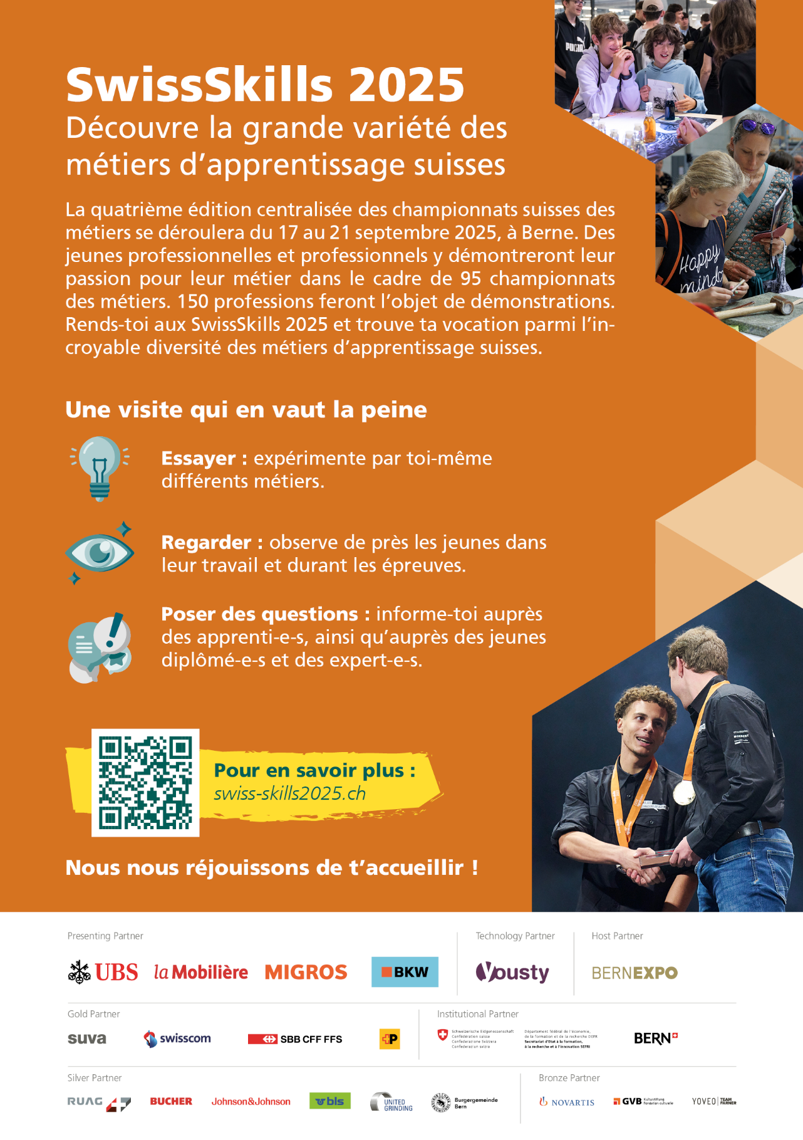www.swiss-skills2025.ch/fr/downloads](https://www.swiss-skills2025.ch/fr/downloads).

## Palette de couleurs

La palette de couleurs utilisée dans la communication visuelle des SwissSkills 2025 comporte une couleur primaire, une couleur secondaire et une couleur d’accentuation.

Ein Bild, das Text, Screenshot, Schrift, Zahl enthält.

## Icônes

Utilisez des *icônes de remplissage* pour rendre les informations plus claires. Vous pouvez télécharger les icônes sur [www.flaticon.com](http://www.flaticon.com). Toutefois, vous devrez les adapter à la palette de couleurs de notre *corporate branding*.

**Exemple d’utilisation du flyer SwissSkills 2025 :**

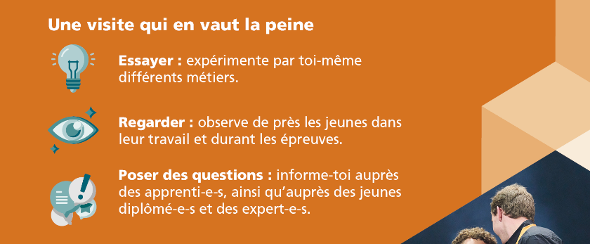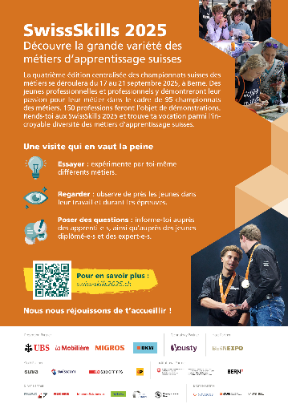

## Univers visuel

L’univers visuel des SwissSkills est vivant, authentique et porteur d’émotions. Dans la [galerie SwissSkills](https://photos.swiss-skills.ch/), vous trouverez une multitude de photos illustrant nos manifestations.

**Attention :**

* Si vous utilisez ces images, il vous faudra mentionner la source suivante : SwissSkills / nom et prénom du / de la photographe
* Afin de préserver l’authenticité et la qualité des images, la modification des images (déformation, filtre ou modification des couleurs, etc.) nécessite l’autorisation préalable de SwissSkills.

**Univers visuel – exemples :**

* Jeunes talents professionnels aux championnats des métiers
* Jeunes testant différents métiers
* Public intéressé / passionnés
* Emotions pendant et après les championnats des métiers
* Emotions pendant la cérémonie de remise des prix

## Directives concernant le branding

Les directives exhaustives concernant le branding sont disponibles dans la zone de téléchargement de notre site web : [www.swiss-skills2025.ch/fr/downloads](http://www.swiss-skills2025.ch/fr/downloads)

# Quelques faits et chiffres concernant les SwissSkills 2025

**ATTENTION** : Contrairement au *Wording général* (voir chapitre 1) qui en était dépourvu, les chiffres détaillés sont présentés ici. Ils sont susceptibles d’être modifiés au cours de la phase de préparation.

* 51 associations professionnelles organisent au total 94 championnats suisses des métiers.
* 67 apprentissages sont présentés sous forme de démonstrations de métiers. Au total, il sera possible de découvrir en grandeur nature plus de 150 apprentissages différents lors des SwissSkills 2025.
* 74 associations professionnelles prennent part aux SwissSkills 2025 (championnats des métiers et démonstrations).
* Plus de 1 100 jeunes talents professionnels participeront aux SwissSkills 2025.
* Au cours des cinq jours de la manifestation, nous attendons près de 120 000 visiteurs, dont plus de 2 000 classes avec plus de 60 000 élèves de toutes les régions linguistiques. Durant le week-end, 10 000 autres jeunes s’y rendront accompagnés de leurs parents.
* Près de 800 expert·es encadreront et évalueront les participant·es.
* 150 bénévoles sont engagés pendant les SwissSkills 2025 en tant qu’auxiliaires assidus.
* Sur une surface équivalant à 15 terrains de football (env. 110 000 m²), le site de BERNEXPO se transforme en un monde immense à explorer, où il est possible de découvrir et d’essayer plusieurs métiers.

# Modules de texte

## Teaser général – tutoiement

**SwissSkills 2025 : découvre plus de 150 métiers en direct !**

Du 17 au 21 septembre 2025, le site de BERNEXPO deviendra la plus grande vitrine de la formation professionnelle suisse ! Plus de 1 100 des meilleurs jeunes talents s’affronteront lors des championnats suisses des métiers, les SwissSkills 2025, dans plus de 90 métiers pour le titre de champion suisse. Mais ça ne s’arrête pas là : Sur une surface de 110 000 m², l’équivalent de 15 terrains de football, tu pourras explorer un monde nouveau et vivre des expériences impressionnantes. Tu peux y découvrir et essayer plus de 150 métiers, qu’il s’agisse d’observer un maçon, une boulangère, un informaticien ou une polymécanicienne, il y en a pour tous les goûts. Note sans tarder cette manifestation dans ton agenda ! Tu trouveras de plus amples informations à l’adresse [www.swiss-skills2025.ch](http://www.swiss-skills2025.ch).

## Teaser court – adresse impersonnelle

**SwissSkills 2025 – Découvrir en direct la variété des métiers !**

Les SwissSkills 2025 se dérouleront du 17 au 21 septembre, à Berne ! Les championnats des métiers sont un moment fort pour toute la famille ! Découvrir en direct plus de 150 métiers, admirer les compétitions et mettre soi-même la main à la pâte : c’est ainsi que l’orientation professionnelle devient une aventure. Une date à réserver sans tarder pour s’immerger dans le monde fascinant des SwissSkills 2025 ! Toutes les infos à l’adresse : [www.swiss-skills2025.ch](http://www.swiss-skills2025.ch).

## 

## Communiqués de presse

**SwissSkills 2025 : le compte à rebours a commencé !**

**La tension monte ! Les SwissSkills 2025 auront lieu du 17 au 21 septembre. La quatrième édition centralisée des championnats des métiers se déroulera pendant cinq jours sur le site de BERNEXPO. Plus de 1 100 jeunes talents s’y disputeront les titres de champions et championnes suisses dans plus de 90 métiers. Les SwissSkills 2025 sont bien plus qu’une simple compétition : c’est une expérience unique permettant de découvrir et de s’essayer à plus de 150 métiers en direct. Près de 120 000 visiteurs sont attendus, dont 70 000 jeunes. De plus amples informations sont disponibles à l’adresse www.swiss-skills2025.ch.**

**La Ligue des champions de la formation professionnelle**

Une longue attente prend fin ! Le 17 septembre 2025 la quatrième édition centralisée des championnats des métiers, les SwissSkills 2025, ouvrira ses portes sur le site de BERNEXPO. A cette occasion, les associations professionnelles désigneront les meilleur·es apprenti·es dans plus de 90 métiers. Plus de 1 100 jeunes talents s’y affronteront dans des compétitions passionnantes, démontrant au passage leur savoir-faire. Qu’il s’agisse d’observer un maçon, une boulangère, un informaticien ou une polymécanicienne, les SwissSkills 2025 présentent une vaste palette de métiers. En général, les participant·es se qualifient au cours de leur dernière année d’apprentissage selon des critères de sélection variant d’une association professionnelle à l’autre. Les SwissSkills sont considérés comme la Ligue des champions de la formation professionnelle.

**Des métiers à découvrir avec les yeux et les mains**

Les SwissSkills 2025 sont bien plus qu’une simple compétition ! Sur 110 000 m2, l’équivalent de 15 terrains de football, le site de BERNEXPO se transforme en un monde immense à explorer, où il est possible de découvrir et de s’essayer à plus de 150 métiers grandeur nature. La centralisation, format unique, permet au public, et en particulier aux jeunes en âge de choisir une profession, de découvrir la diversité des apprentissages et de trouver l’inspiration pour leur avenir. Ainsi cette manifestation devient-elle la vitrine de l’excellence et de la diversité de la formation professionnelle suisse.

**Un événement qui s’adresse tant aux écoles qu’aux familles**

Au cours des cinq jours de la manifestation, nous attendons près de 120 000 visiteurs, dont plus de 2 000 classes avec plus de 60 000 élèves de toutes les régions linguistiques. Durant le week-end, 10 000 autres jeunes s’y rendront accompagnés de leurs parents. Les SwissSkills 2025 s’adressent à tout le monde !

Plus d’infos ? Vous les trouverez ici : [www.swiss-skills2025.ch](http://www.swiss-skills2025.ch)

## Réseaux sociaux

### Exemple 1

[Vidéo promotionnelle] Immerge-toi, essaie, pose des questions, observe et laisse la passion t’emporter !

❓ quoi : Rends-toi aux SwissSkills 2025, à Berne, et découvre la grande variété des apprentissages en Suisse ! Des championnats sont organisés dans plus de 90 métiers.

📅 quand : Du 17 au 21 septembre 2025

📍 où : Berne, BERNEXPO

En apprendre plus à l’adresse : [www.swiss-skills2025.ch](http://www.swiss-skills2025.ch)

### Exemple 2

Tu veux découvrir de près plus de 150 métiers et les essayer ? Alors n’hésite pas quand le moment sera venu. Les SwissSkills 2025 sont un univers à explorer pour les jeunes en âge de choisir un métier et pour tous ceux qui s’intéressent à la diversité des apprentissages. Ils auront lieu du 17 au 21 septembre 2025. De plus amples informations sont disponibles à l’adresse [www.swiss-skills2025.ch](http://www.swiss-skills2025.ch).

### Le site de BERNEXPO : hôte des SwissSkills 2025

Du 17 au 21 septembre 2025, le site de BERNEXPO se transformera temporairement et pour la quatrième fois, après 2014, 2018 et 2022, en une vitrine géante de la formation professionnelle suisse.

### SwissSkills : Donner des impulsions à la formation professionnelle

Les SwissSkills procurent à la formation professionnelle en Suisse une promotion importante. Ils montrent aux jeunes à quel point le monde professionnel est varié et passionnant et ils les motivent à découvrir et à développer leurs talents.

Le format unique des SwissSkills centralisés offre au public, en particulier aux jeunes en âge de choisir un métier, la possibilité d’observer les meilleurs jeunes professionnels du pays en action. Ici, ils peuvent découvrir en temps réel les apprentissages les plus divers.

De plus, les associations professionnelles impliquées invitent le public à découvrir les métiers sur place, une expérience inspirante propre à susciter l’enthousiasme.

### La Fondation SwissSkills et l’Association SwissSkills Berne

En étroite collaboration avec ses partenaires, la Fondation SwissSkills encourage l’organisation des championnats des métiers et permet aux talents professionnels les plus prometteurs de faire leurs preuves lors d’événements internationaux tels que les EuroSkills ou les WorldSkills. La Fondation envoie ainsi un signal fort : un apprentissage en Suisse est un tremplin idéal pour donner un sérieux coup de pouce à sa carrière et atteindre l’excellence.

L’Association SwissSkills Berne est une association indépendante à laquelle la Fondation SwissSkills a accordé le droit d’organiser les SwissSkills 2025. Après avoir organisé les éditions 2014, 2018 et 2022, elle apporte aujourd’hui son expertise à l’organisation des SwissSkills 2025. L’Association met sur pied l’édition 2025 en son nom propre.

## Campagne auprès des parties prenantes / des supporters : Communication au sujet des entrées gratuites

Nous mettons volontiers à la disposition de nos partenaires et associations professionnelles des modèles de textes adaptés à leur communication à l’intention des collaboratrices et collaborateurs, des membres et/ou des client·es.

### Communication avec les collaboratrices et collaborateurs et les client·es

**Assistez aux SwissSkills 2025 grandeur nature !**

En tant que partenaire de longue date / nouveau partenaire des SwissSkills 2025, nous avons le plaisir de vous convier à vivre en direct les championnats des métiers qui se tiendront à Berne du 17 au 21 septembre 2025 !

Avec votre code promotionnel personnel *[code promo à insérer une fois connu]*, vous bénéficiez d’une entrée gratuite d’une valeur de 15 francs. Les entrées seront disponibles à partir du 4 juin 2025 *et* pourront être obtenues très facilement ici : <https://swiss-skills2025.ch/fr/promo>.

Découvrez le monde des talents professionnels et laissez-vous inspirer par leur savoir-faire. Vous trouverez des informations supplémentaires à l’adresse suivante : [www.swiss-skills2025.ch.](http://www.swiss-skills2025.ch) Nous nous réjouissons de vous accueillir à Berne !

### Texte d’accompagnement pour e-mail

Bonjour,

Le compte à rebours a commencé ! La mise en vente des billets pour les SwissSkills 2025 débutera le 4 juin ! Afin que vous disposiez d’un délai suffisant pour planifier votre communication, nous vous transmettons d’ores et déjà les informations et les modèles nécessaires pour distribuer les entrées gratuites à vos collaboratrices et collaborateurs, membres et partenaires. Le billet gratuit d’une valeur de 15 francs permet d’accéder aux SwissSkills 2025, le point d’orgue de l’année pour les plus grands talents professionnels suisses.

Que mettons-nous à votre disposition ?

* Modèles en trois langues (y compris les publications sur les réseaux sociaux et les bannières) pour votre promotion des entrées gratuites.
* Eléments de texte modulables pour une communication simple avec votre réseau. Notre recommandation : pour obtenir un résultat maximal, lancez votre première vague de promotion à partir du 4 juin et la seconde à la mi-août.

Les billets peuvent être commandés à partir du 4 juin via notre site web <https://swiss-skills2025.ch/fr/promo>.

Pour info : nous contacterons directement les participant·es et leurs entreprises formatrices, qui reçoivent chacun un code promotionnel.

Nous vous remercions de votre soutien et nous réjouissons de notre collaboration pour faire de l’édition 2025 des SwissSkills une expérience inoubliable !

Avec nos plus cordiales salutations,

[Votre nom]